Revisao para projeto Vivo

- O que são Tabelas Dimensão e Tabelas Fato

Dimensionais(je conceituando tabelas dimensões) – são as ideias para BI.Ex saber o faturamento total por cliente, saber a venda total por produto, a quantidade de atendimentos por medico, atendimento por pacientes, atendimento por stero – geralmente tudo que vem depois do POR é uma dimensão, é um qualificador . Ex dimensão tem cod cliente nome cliente cargo, pais. Se conecta na tabela fato. Em toda tabela dimensão precisa ter uma chave única, que não se repete na tabela dimensao. Se tiver 1000 linhas com 20 colunas a dimensão temd e ser as 1000 linhas pois não há valor duplicado na chave única. Tabelas dimensoao usa em filtros, eixos
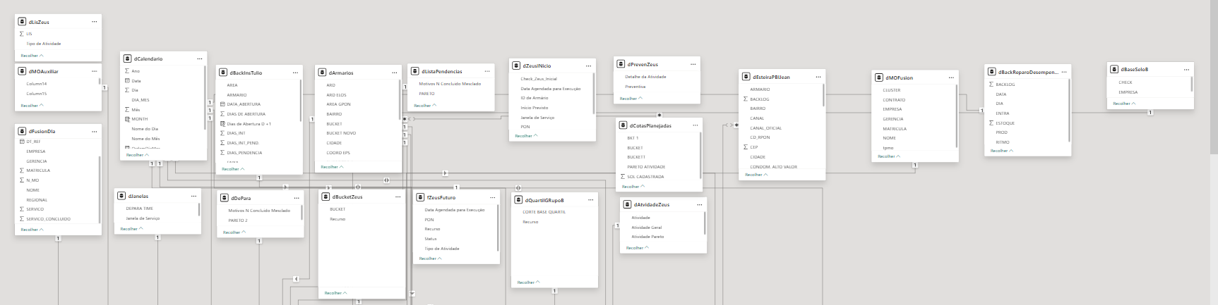
No caso da Vivo a Dimensao e por exemplo a divisão dos armarios por área. Por exemplo na tabela fato temos instaoacoes por armário e dai na dimensão temos uma chve única de armário para saber endereço e qual área e – qualifica a tabela fato por exemplo Zeus.

Tabela Fato – tabela que registra o Fato acontecendo -temos duas ninformacoes, geralmente período, valores, chaves.
Fato x dimensão Projeto Vivo
Dimnesao – tabela dos tecncios por empresa
Fato – Zeus onde temos todas atividades da agenda ou seja cada tecncio pode fazer mais de uma atividade.
A chave primaria no caso acima é o nome do técnicos

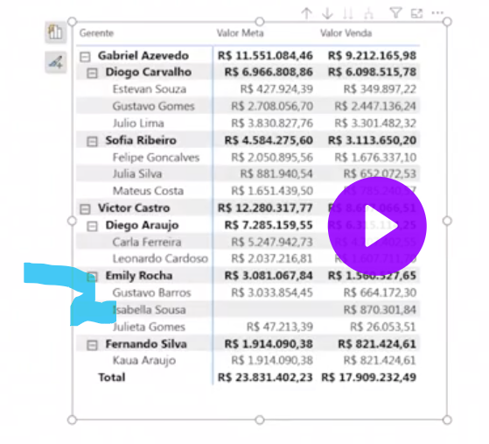

Linguagem DAX Essencial 2.0

Criando colunas calculadas
Criando um dcalendario no DAX com a data flagando o ano ultimo máximo da base , acima.

dCalendario2 =
CALENDAR(
MIN(fPerfomanceRep[DAT_REFERENCIA]),
MAX(fPerfomanceRep[DAT_REFERENCIA])
)

ABAIXO COMO usar format para pegar uma coluna date e formatar trazendo o mês com mmmm

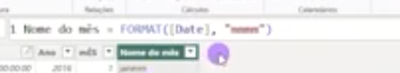

- Comportamento dos relacionamentos entre tabelas

Como funcionam os filtros no relacionamento a aplicação do filtro na dimensão vendedor no caso emilly temos dois vendedores, quando filtramos ou geramos contexto de emily filtra se na dimensão os dois vendedores e através do código filtra também na fato os mesmos dois vendores e como a fato tem os eventos números, soma-se na fato através do filtro vindo da dimensão os vendedores da emily e a final soma se por exemplo
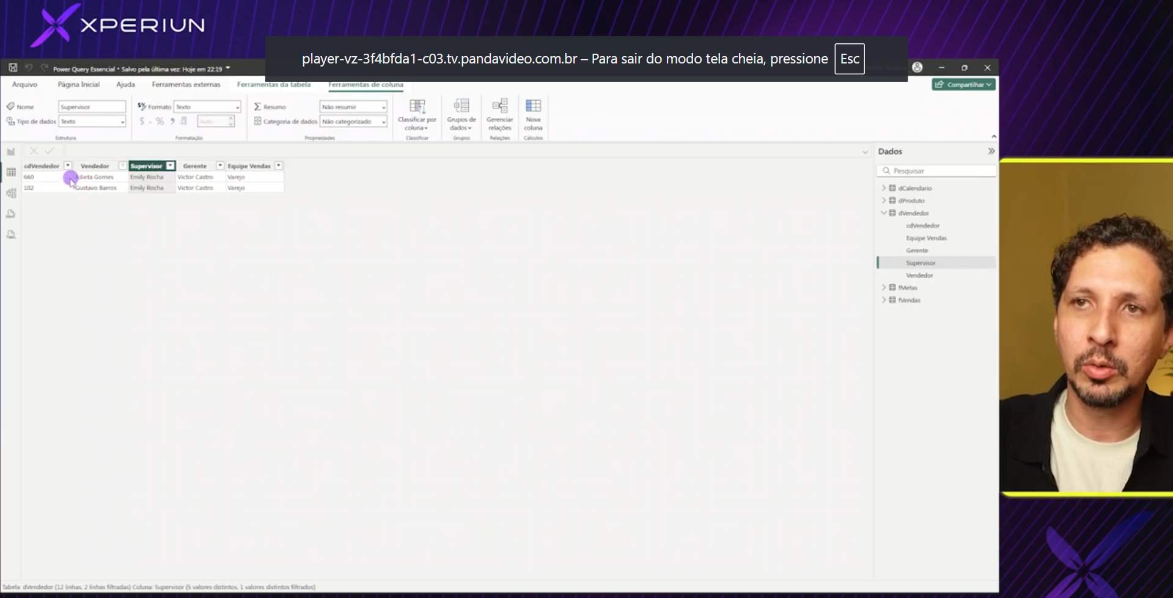

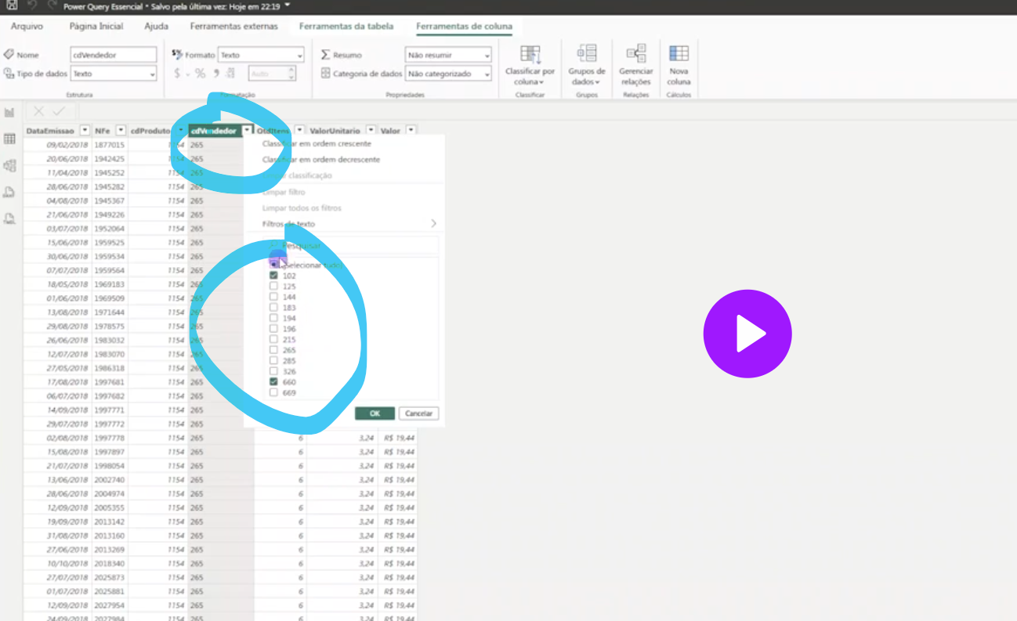

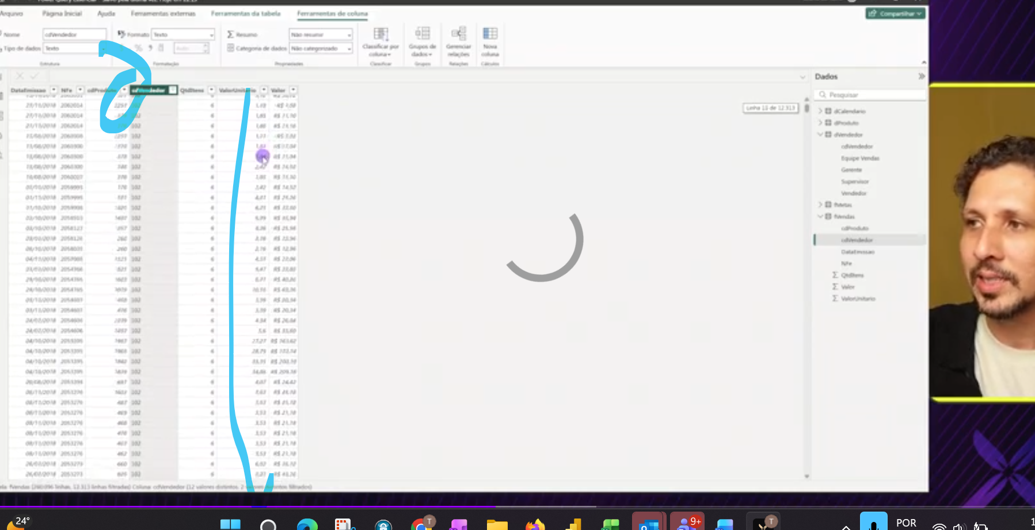

- Solução - Criando medidas de contagem (COUNT, DISTINCTCOUNT e COUNTROWS)

Ensian a diferença de Count e distinctount.
Exemplo de contar notas vendidas Count -conta todas as vendas inclusive repetida
Distinctcount – conta na coluna de notas porem disitntas dai diminui pois dentro de 1 nota podem ter por exemplo 5 vendas repetindao a mesma nota fiscal para cada venda em linhas.
- Criando tabelas de medidas

Ensionou a criar a tabela medidas – Ir em nova tabela e por nome _Medidas
Eninou a criar pastas especificas sdentro da tabela medida – precisa clicar na área de relacionamentos, ir nas meiddas que quer colcoar em determinada pasta e ir no Pasta de exibicai e opor um nome, as medidas selecionadas já irão para esta pasta dentro da tabela medidas que estão

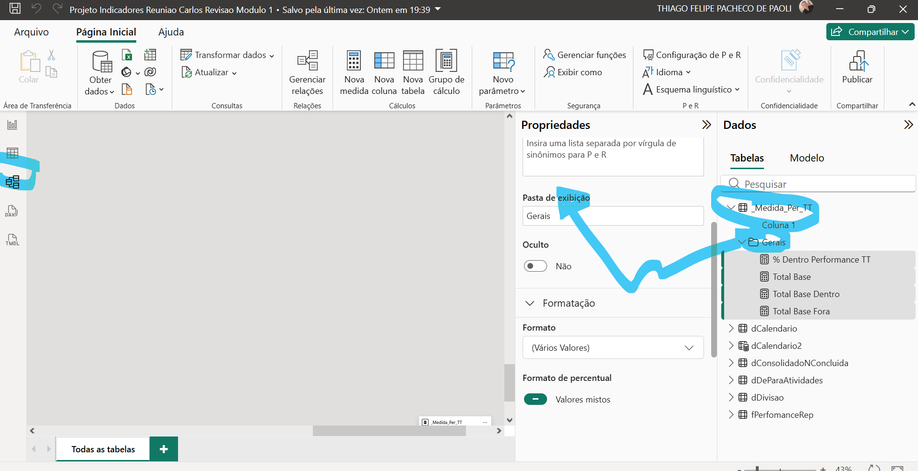

- Funções Iteradoas (SUMX)

Funcoes iteradora- passa para nos 1 contexto de linha ,vai ler e fazer operacao linhas a linha, e vai executar uma expressão..
Pasa um contexto de lina , passando para o power BI uma tabela, ler uma expressão linha a linha e executando– exemplo :
SUMX(fvendas,qtdeItens*valorunitario)
Na função primeiro passa a tabela fvendas e linha a linha va executando a expressão qtde de linhas * valor unitário(como se criasse uma coluna virtual e preenchendo cada linha) e a ao final some os valores da exmpresaso de cada linha

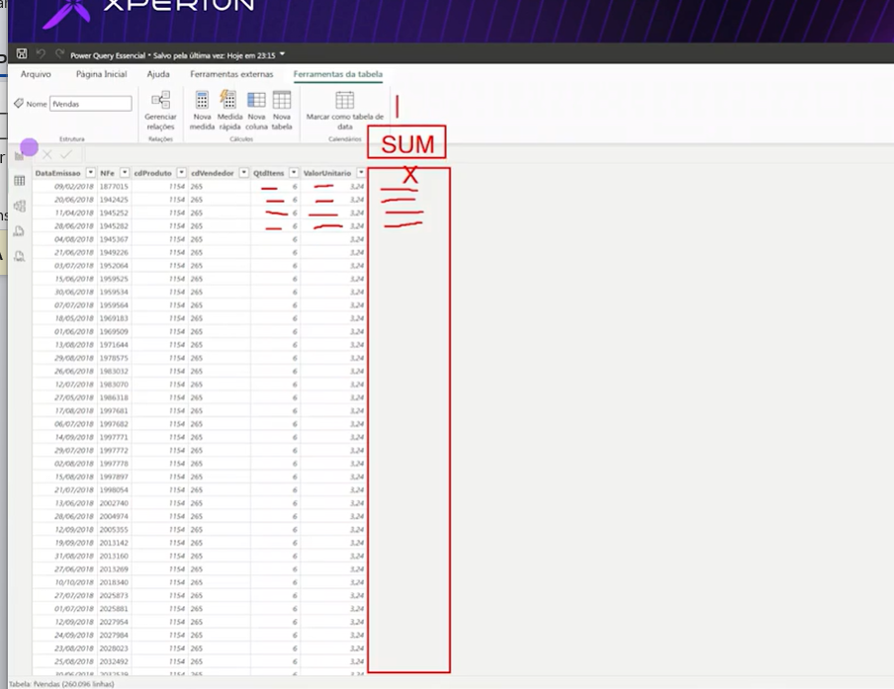
No caso acima somaria ao final porem poderia ser MAXX que iria selecionar o valor máximo desta tal coluna virtual, poderia ser o averagex que iria aguardarexpressao linha a linha e depois ao invés de somna titraria a media.
Exemplo um bar que vende cerveja e chips a 1 real e o dono que saber quanto vendeu no dia e depois a media que vende.
Faz sum x multpilcando cada linha pelo valor e ao final soma ou tira a media

No caso do projeto vivo não temps incialmente uso para a agregador pois a base performance de reparos e feita conta por linhas sem valores espeificios por linhas da tabela pmp vendas e valor e qtide

- Filtrando medidas com a CALCULATE

Calculate altera o contexto de filtro. Exemplo meu chefe quer somente o faturamento do ano 2018 para cada um dos supervisores, dai suerge a ideia de olocar uma segmentação de dados para filtrar e aplicar filtro de ano , porem se fizemos isso ira alterar t a medidas original, não da, preisa criar uma nova medidas somente com 2018 separado e fazer as devidas comparações.
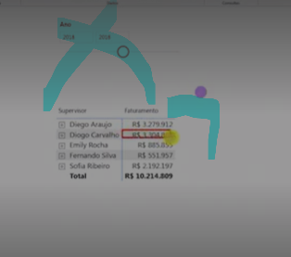
No caso acima o contexto de filtro é o que esta selecionado ali sendo avaliando e do superviosr diogo ou seja vai atras no power Bi esta na dimensão Digogo propaga filtro parasa fato venda e retorna os valores.
Contextos de filtro são os cenários que estão na visão ou seja csegmentadores, linhas e colunas do visual, filtros no visual.
Assim sendo para criar uma medida que filtra somente 2018 precisa pegar a medida original e considerar ou seja modificar o contexto para 2018 e como se faz isso através da calculate aplicando filtros para medida

Para nossso projeto Vivo já temos uma aplicação abaixo que e a medida abaixo que pega a contagem de linhas de nossa tabela para calcular a qtade dda base e usa calculate para modificar filtro dentro do prazo, ou seja so conta os valores em que a coluna co_prazo conta “dentro”

Total Base Dentro = //Medida criada dia 14/03/26 para avaliar especifeicamente quantidade de casos dentro da perfomance da agenda
var vTotal =
CALCULATE(
[Total Base],
fPerfomanceRep[COD_PRAZO]="DENTRO"
)
RETURN vTotal

No caso do exemplo do curso o visual tem i filtro de calendário pela medida e supervisor pelo contexto de filtro e por tras do per BI e feito assim

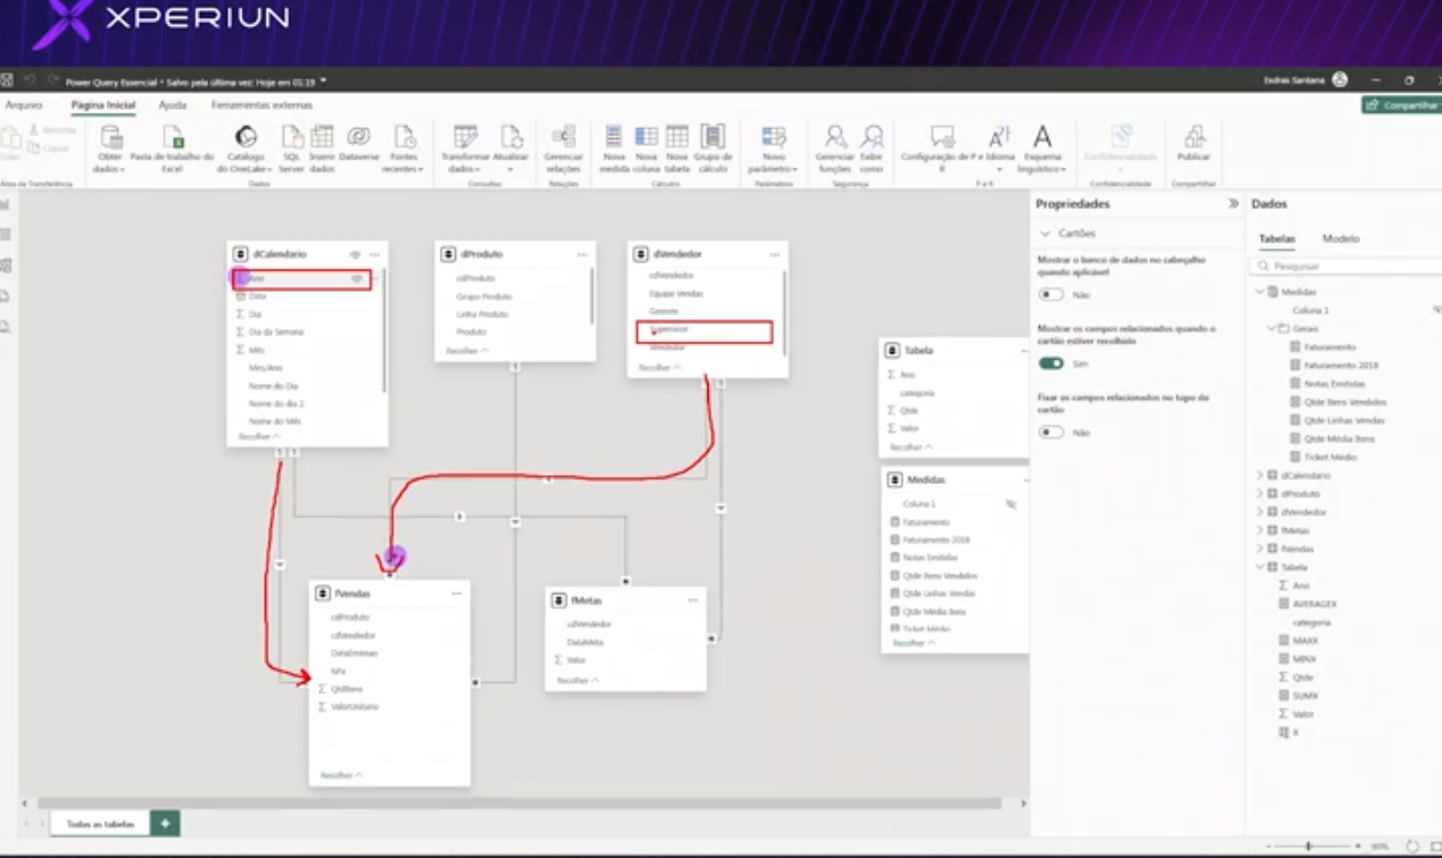
Entao assim fica o resultado
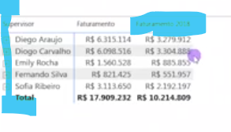

E possível faze dois filtros no caso abaixo alimentos em 2018

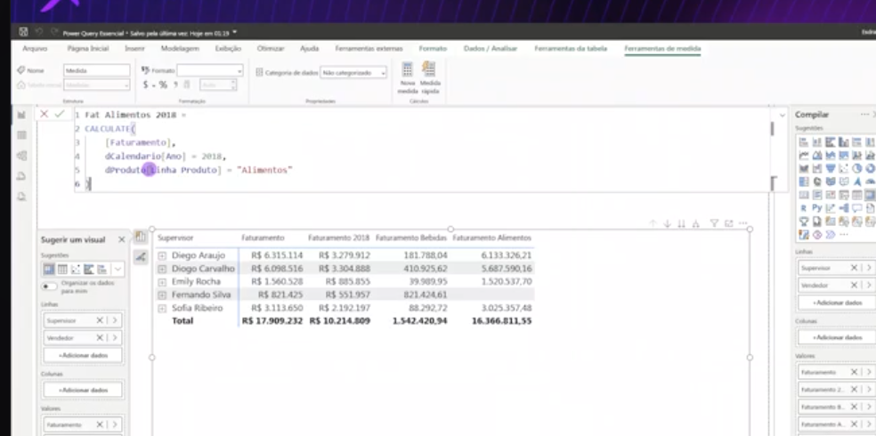]

Na aplicaao da vivo poderia ser total da base porem dentro e so em BH.
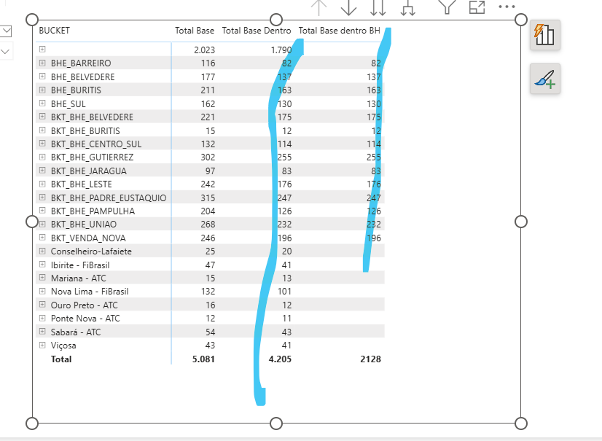

Total Base dentro BH =
CALCULATE(
[Total Base],
fPerfomanceRep[COD_PRAZO]="DENTRO",
fPerfomanceRep[CIDADE]="BELO HORIZONTE"
)

Parei aqui na revisão dia 19/07 as 09:59

Condição OU na CALCULATE
NO conceito abaixo do ou a medida precisa atender ano 2017 ou caregoria a.
Valida o primeiro é 2017 – 5
Valida o segundo é 2017 -10
Valida o terceiro é 2017- 2
Valida o quarto não e 2017 e nem a
Valida o quinto não e 2017 e nem a

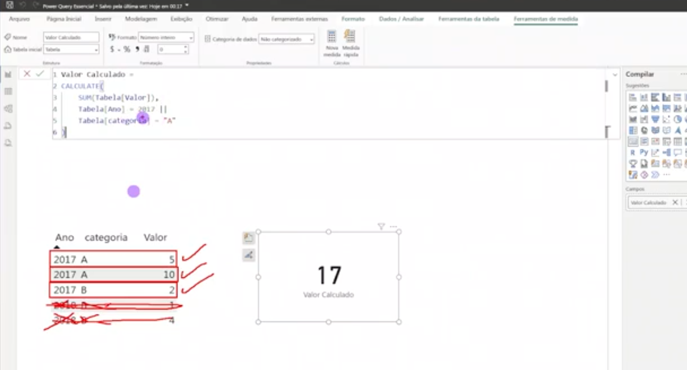

Removendo filtros com ALL e ALLSELECTED

Usou a função Query view que tem varias funções e uma delas e enxergar algumas tavelas ,fazer alguns testes
No meu caso coloquei All e a coluna armário da tabela dArmario para testes e ele retornou todos armarios sem duplicada, parecido com o SQL
EVALUATE

ALL(
dDivisao[ARD]
)

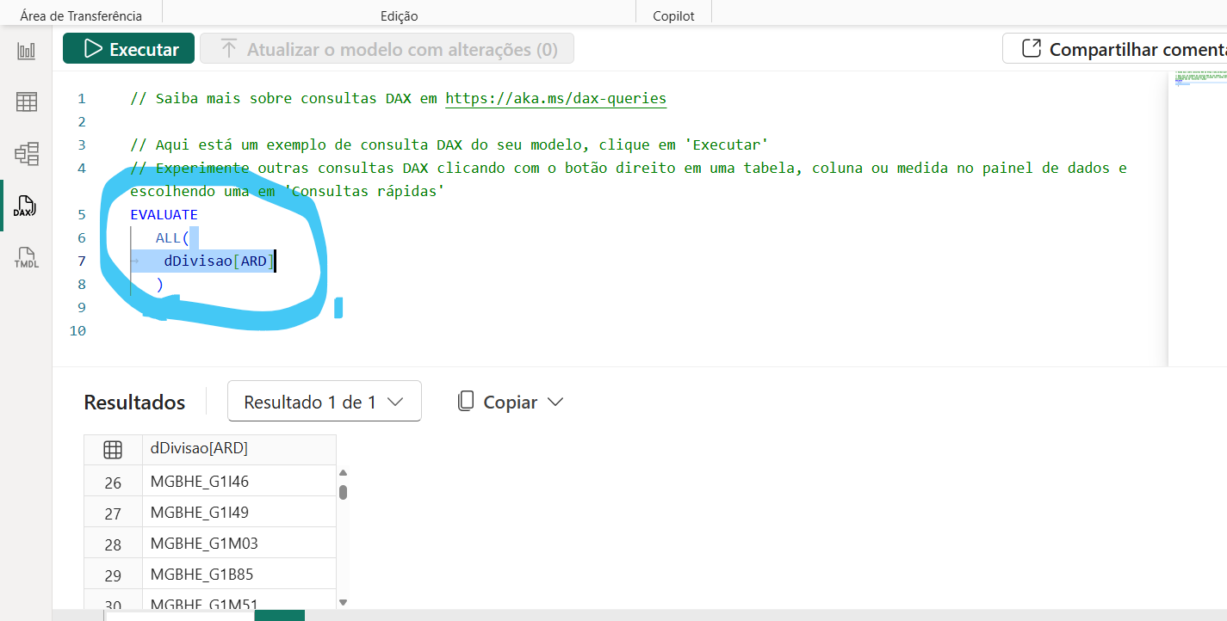
EVALUATE

ALL(
dDivisao[ARD],dDivisao[AREA GPON]
)

Criei um outro ts para trazer a coluna arario e a área conforme acima
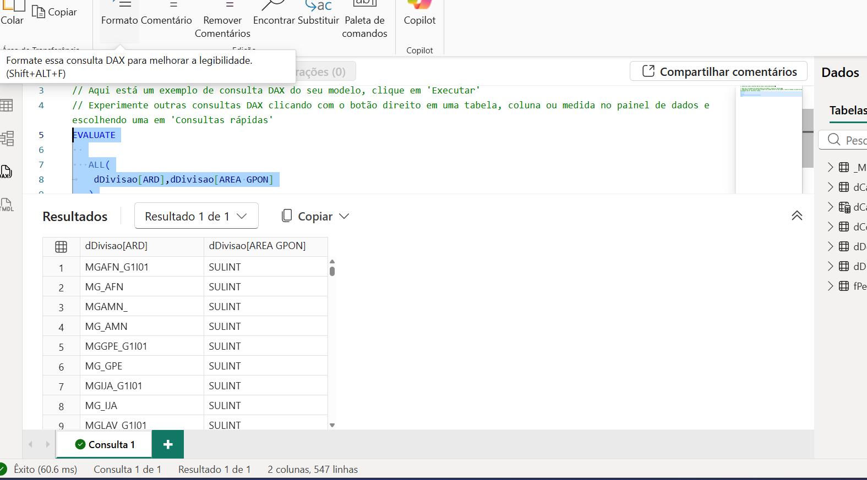

Agora voltando a tabela noral esta exemplificando uma tabela com vendendor e qtde de linhas vendidas. Explicou que fitltra na dimensão o nome carla e este filtro vai la na fato e ve as vendas dela, e depois aadicionando o contexto carla ferreira colocando a medida faturamento em 2018 que mudou o ontexto para filtro 2018 alterando o contexo.

Agora no exemplo esta expondo que quer pegar a participcacao de cada um dos vendedores no total , no calculo precisa pegar por exemplo o valor de carla 60.642 e dividir pelo total de 260,0 e etc.. NO excel faria assim porem no power BI não funciona asssim
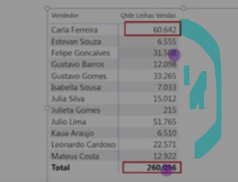

No exemplo do professor o ALL foi para remover filtro da tabela fvendas pois o contexto que esta filtrando, no caso os vendedores, esta na tabela fvendas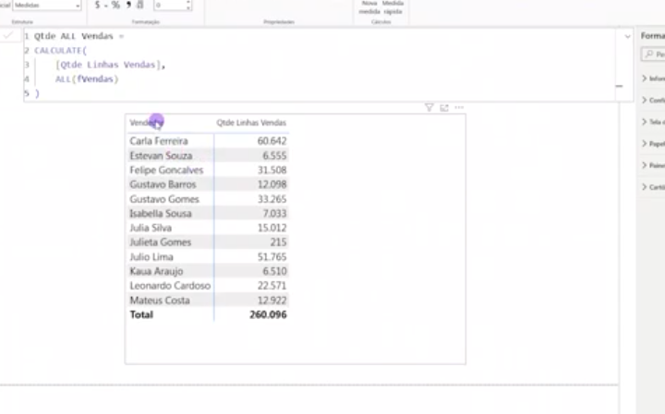

ALL remove os filtros de contexto – exemplo tenho a quantidade de alunos total e 1 sala e quero fazer uma dinâmica eentre homes e mulheres dai ficou 50 e 50, se eu usar o all retira esta separação de forma atemática.
Pensado nisso o que precisa ser feito – criar uma medida que ira criar uma tabela que repetie o valor total em todas linhas, dai podes se criar a vnda por ontexto por esta tabela total, para isso precisa modificar o contexto removendo o contexto de vendedor para o totat, em cada linha o filtro , assim sera usando a ALL . vou fazer no meu projeto
Nomeu projeto quero verificar a representatividade de do total de perdidos de reparo por AREA , no meu caso do projeto na logica o filtro esta sendo feito na dimensão armárioE AREA pois refere-se A AREA– vou testar!!!1
Total Fora (All) = //medida para remover o contexto de filtros de bucket na medida Fora para ter o total fota e depois fazer a representatividades

CALCULATE(
[Total Base Fora],
ALL(dDivisao[AREA GPON])
)

Porem no meu projeto precisei usar all selected pois precisei filtrar as nossas áreas pois a dincami vem todas as áreas e a base não

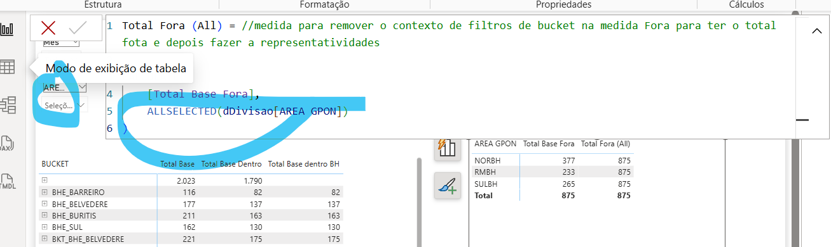

Depois o professor esta explicando que criou um filtro de segmentação dinâmica e o valor total não mudou mesmo clicando em dinâmica. Selecionou na seleção o matheus , explicou que filtra se na dimensão o matheus e vai na fvendas e seleciona todas vendas do matheus e o produo 1073 que esta na dina
Parei no minuto 14 dia 21/07
ALL e como se fosse limpar todos os filtros remove os filtros

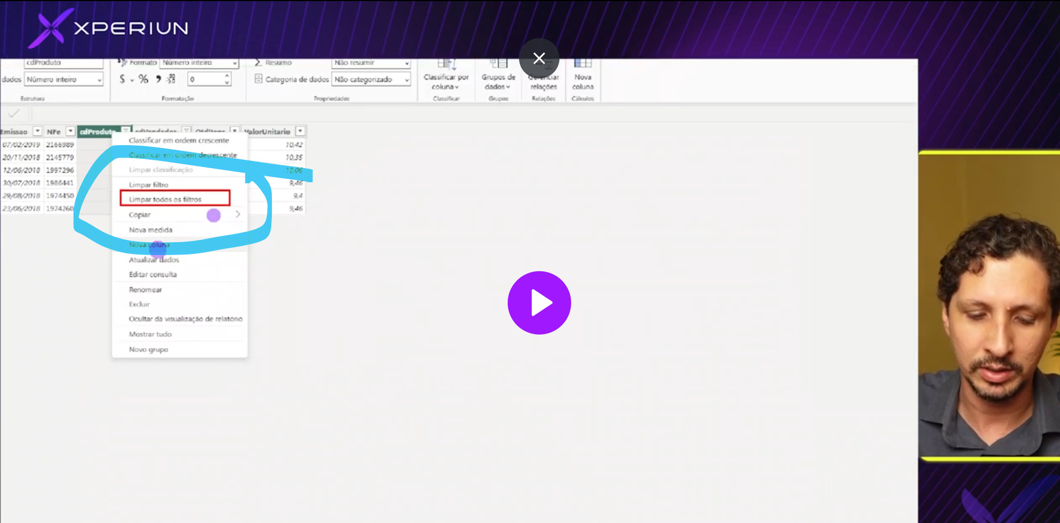[
Importate entender de qual tabela ou colna queremos remover o filtro

Neste exemplo na medida ele colocaou o ALL no supervisor ou seja remove filtros no supervisor e no caso a coluna suoervisor não tem relação com a medida / contexto Vendedor (neste caso) dai não travou

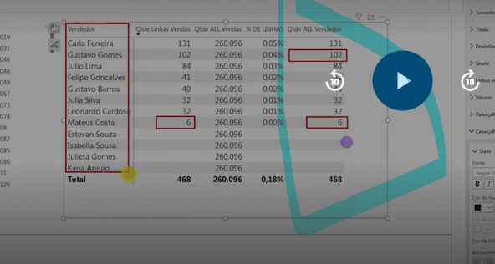

Embaixo o uso do ALL quando faz um filtro fora , no caso semgemtacao, o que acontece, filtra os valores mas o all remove todos os filtros dai continua trazendo o ottal geral sem considerar os caras selecionados
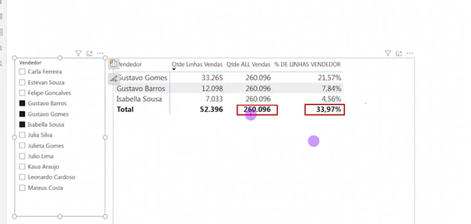

Dai precisa usar a all slecteted que não remove filtros externos ou seja da segmentaao ira filtrar

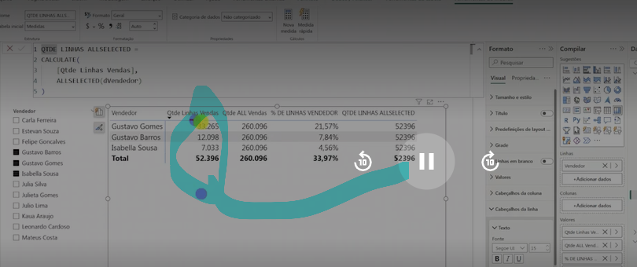
Fim desta aula dia 23/07

Solução - Testando seu entendimento sobre ALL e ALLSELECTED

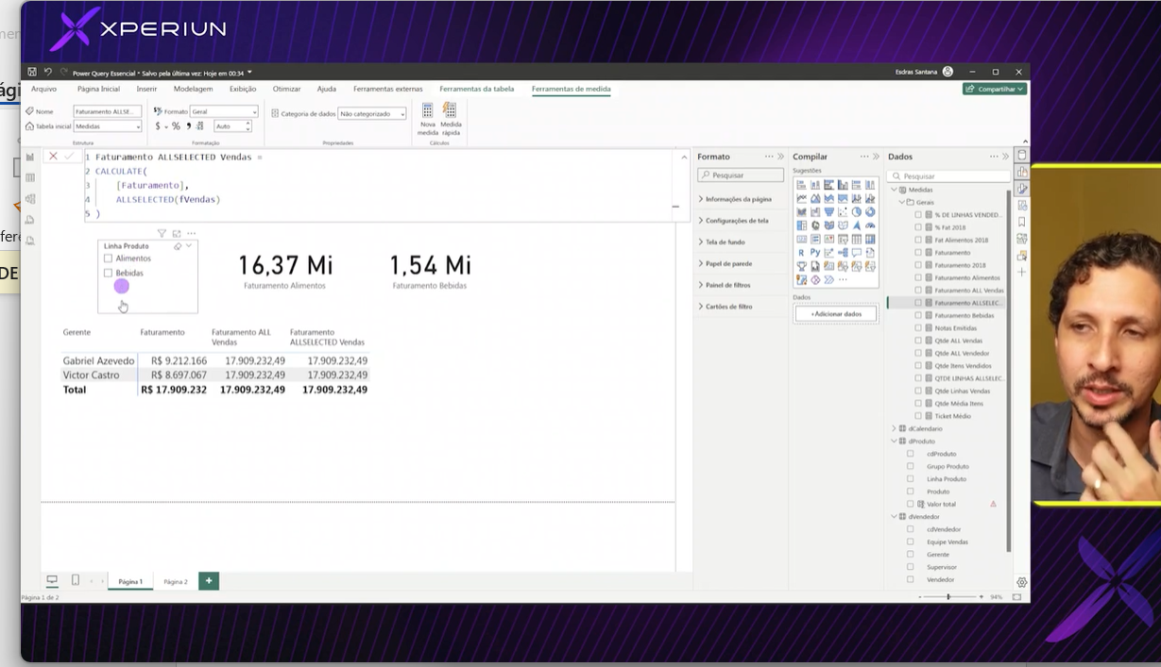

EXEMPLLO ideal de como funciona all e all selected
All ignora todos filtros externos ou seja no contexto acima gabriel tem o faturamento de gabriel e o all tira tudo e tb tem no exemplo a segmentação de bebeidas, se filtrar vira um filtro da dimensão do que e bebeuda porem o all remove tb
All selected tb ignora o filtro de contexto ou seja Gabriel e vitor porem não ignora o filtro extenro, não ignora o que vem do visual / contexto - considera o que vem externo ou seja filtros segmentações etc. o Filro da pagina segmentação, eixos de gráfico o all selected respeita , porem os filtros do vual daquele contextoo não dai removem

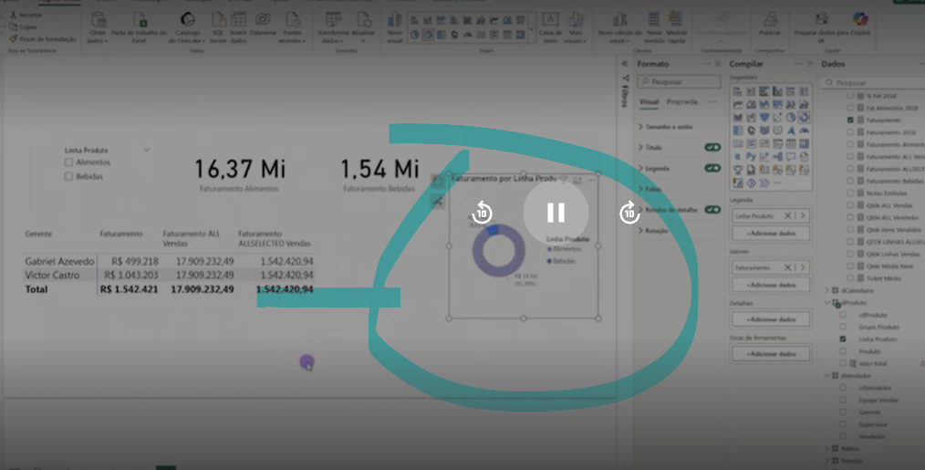
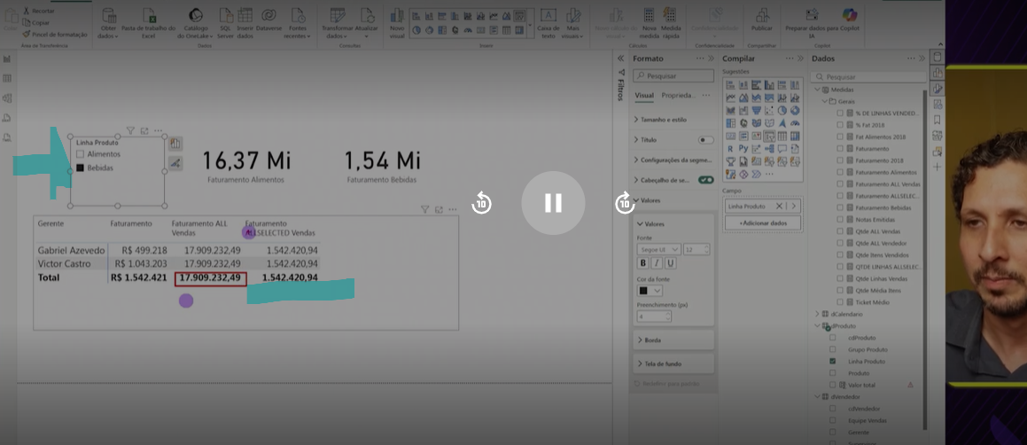

CALCULATE + FILTER quando usar

EM SITUacoes preisamos usar filter e calculate.
Como funciona a filter?
Para a medida preisa passar a tabela e depois o que quer filtrar
Usando calculate
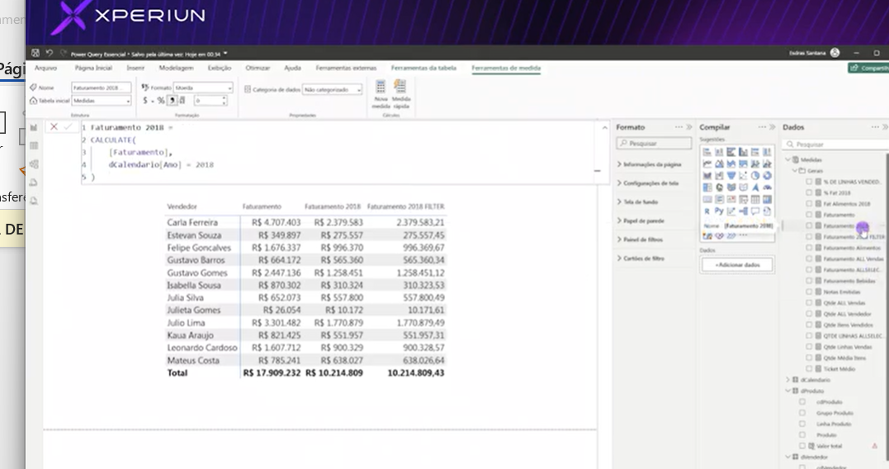

Usando Filter

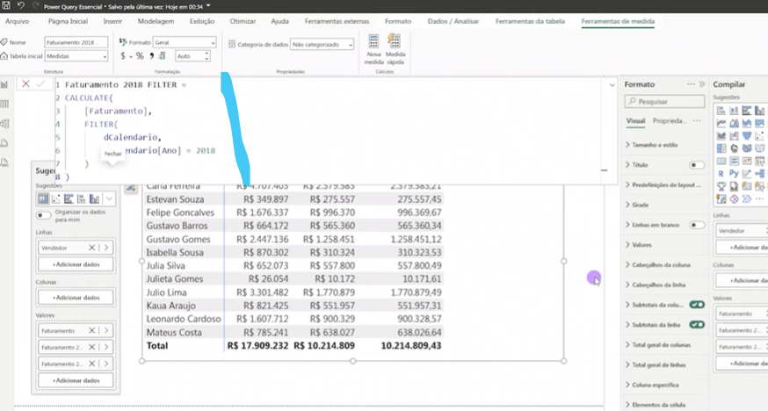

Neste caso acima retornorna exatamente o mesmo valor do calculate – professor orienta sempre usar o calcuate pois e mais fácil e performartico, porem com filter se percebe de forma real como a medida funciona, mais intuitivo.
Porem existem situações que precisa usar o filter com calculate, situações como:
- Precisamos usar a medida como filtro – exemplo faturamento acima de 1 milhao, ou no meu caso técnicos com % de performance abaixo de 50%. Não funciona aplicar medida como filtro da calculate. Dai precisa usar o filter passando a tabelae a expressão que quer fazer o filtro. Exemplo tabela vendedor fazer filtrou de quem teve mais de 1 milhao. No caso vivo filtrar da tabela recursos os técnicos com performance abaixo de 50% de chegada no prazo

Criei uma medida com calculate e com filter que trouxesse o % de dentro erformance porem somente dos buckets abaxi de 80% - esta funcuinou porem precisou por o Values.
Buckets abaixo da Performance =
CALCULATE(
[% Dentro Performance TT],
FILTER(
VALUES(dDivisao[BUCKET]),
[% Dentro Performance TT] < 0.80
)
)

O CALCULATE recalcula a medida [% Dentro Performance TT] aplicando um novo contexto de filtro. O VALUES(dDivisao[BUCKET]) retorna a lista única de buckets, evitando avaliar linhas repetidas da tabela fato. O FILTER percorre cada bucket dessa lista e verifica se o percentual [% Dentro Performance TT] é menor que

80%. Apenas os buckets que atendem essa condição permanecem no contexto do cálculo. Como resultado, a medida retorna o percentual considerando somente os buckets com performance inferior a 80%.
Resumo: a medida filtra os buckets com performance abaixo de 80% e recalcula o percentual somente para esses buckets. ✅

A mesma medida sem values deu errado
Buckets abaixo da Performance =
CALCULATE(
[% Dentro Performance TT],
FILTER(
dDivisao,
[% Dentro Performance TT]<0.80
)

)

Copilot said:
Ela não funciona porque dDivisao representa a tabela inteira e o FILTER passa a avaliar linha por linha. Como [% Dentro Performance TT] é uma medida agregada, ela precisa ser avaliada em um contexto específico. Quando você usa VALUES(dDivisao[BUCKET]), o DAX cria uma lista única de buckets e calcula o percentual para cada bucket individualmente. Dessa forma, o filtro consegue identificar corretamente quais buckets possuem percentual menor que 80%. Sem o VALUES, o DAX não está avaliando a medida no nível do bucket, mas sim no nível das linhas da tabela, gerando um contexto inadequado para o cálculo.
Professor mostou uma outra aplicação para Filter +calculate
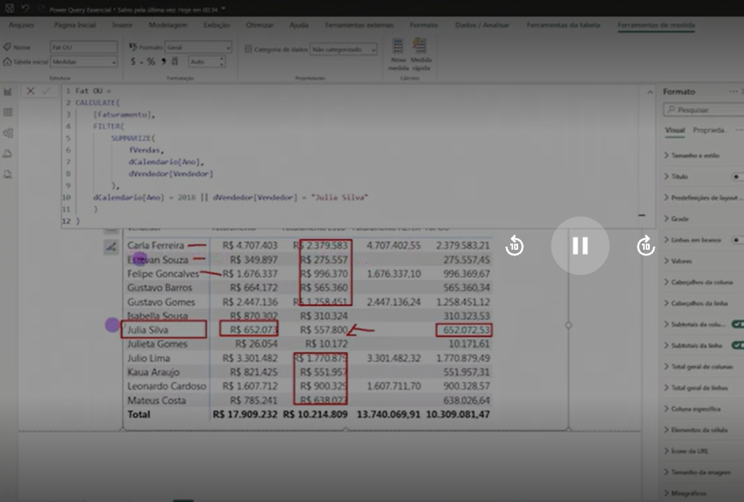
Neste caso traz o faturameneot de 2018 ou da vendedora Julia . Precisou usar a filter criando a combinação das duas colunas para comparar com Ou , usou a sumarize como se fosse agrupar as tabelas selecionado fvendas e passando as colunas dcalendario ano e dvendedor dai completa com a comparação entre ano e vendedor com OU
No caso a sumarize aqui seleciona e combina fvendas com as duas tabeas e traz os valore
s

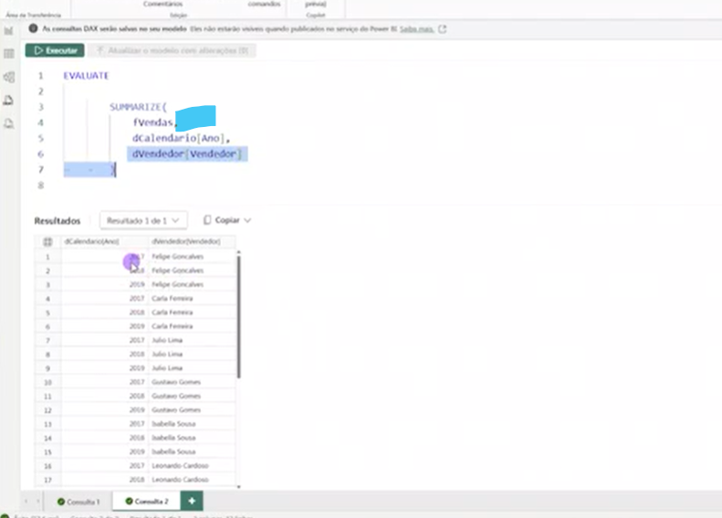

Iniciar este abaixo pois acabei o anterior dia 26/07

Transição de contexto com a CALCULATe

Quando cria se uma medida como coluna calculada não há contexto de filtro e sim de linha, não há filtros como uma medida normal que e filtrada pelos contextos de filtros
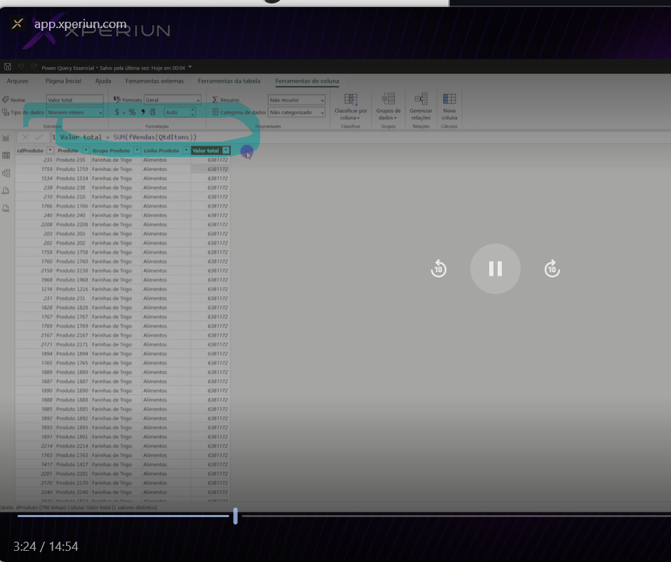

Aii entra a transição de contexto – que por definifcao e tranfosmar um contexto de linha em contexto de filtro – transforma a linha em contexto de filtro e traz um valor equivalente. Isso acontece quando colocamos na medida da colna calculada um calcluate –

Nesse caso a calculate faz com que seja possível nesta linha trazer o valor respectivo do contexto da linha
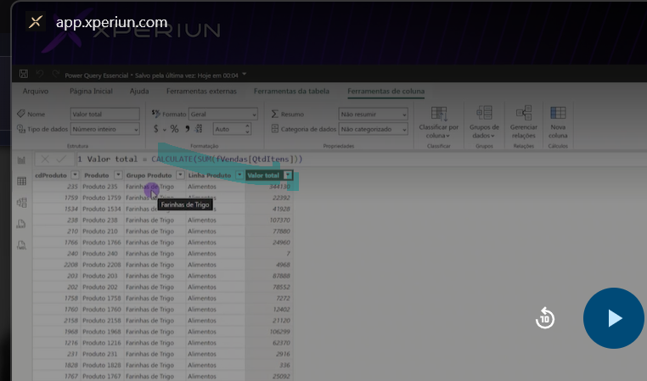

Para que haja esta transição precisa de um contexto de linha que e a tabela física. Ele fez um teste colocando na caoluna calculada uma medida já existente exatamente com a meidada que tentou sem caclucate e funcionou e o prof explicou qu quando faz uma referencia a medida estaimplicito já o callculate

Inteligência de tempo - comparação com mês anterior
Professor vai usar amedida para testar o mês anterior porem no meu projeto vou usar com dia anterior na efetividade do reparo ou seja compara dia com dia anterios prof usar Previous Month e eu vou usar previous day. Nesta medida para Previous alguma coisa precisa colocar a medida e sempre pede como argumentosque seja uma coluna de data do modelo dai a importância da dimensão calenadario.
No meu caro quero a efetividade do dia anterior no contexto do dia e dpois dividir para ver
- Usando PreviousDay
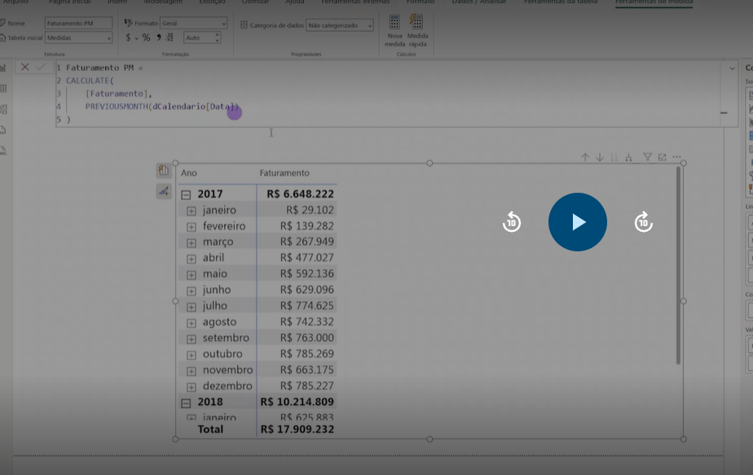

Efetividade PreviousDay = //criada pea revisao do curso basico 27/07/2026
CALCULATE(
[Efetividade],
PREVIOUSDAY(dCalendario[Data])

)
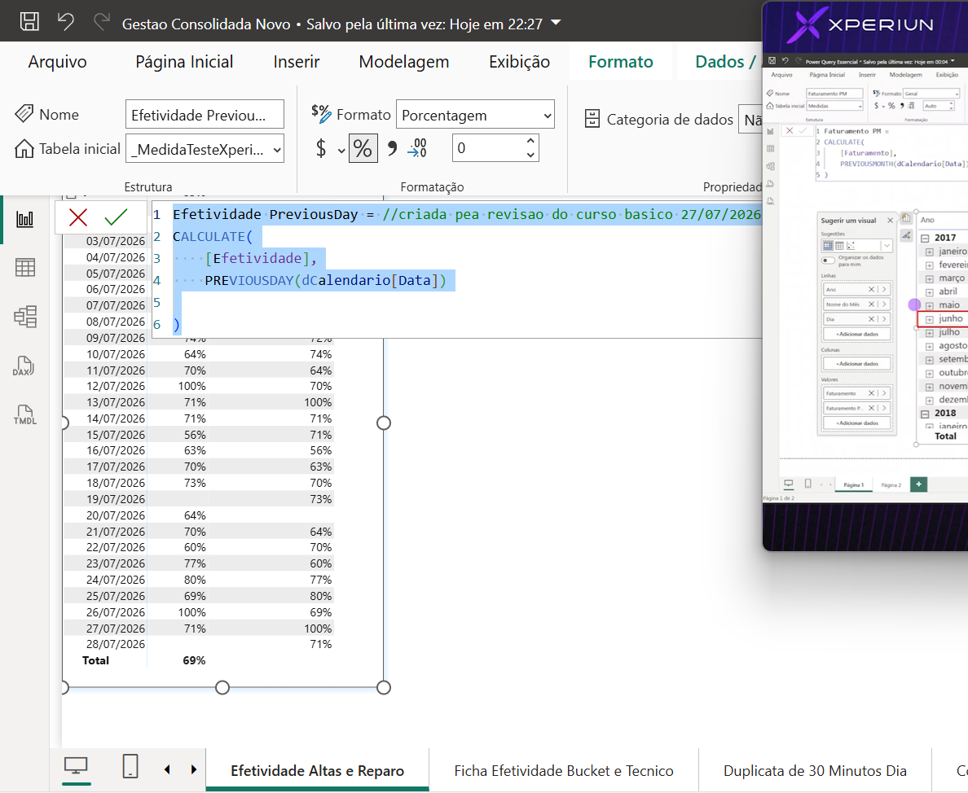

TRAZ a efetividade do dia anterior ao contexto]

- Usando dateadd – mais flexível einforma quanto quer voltar, e informar se quer voltar em dia, mês,ano

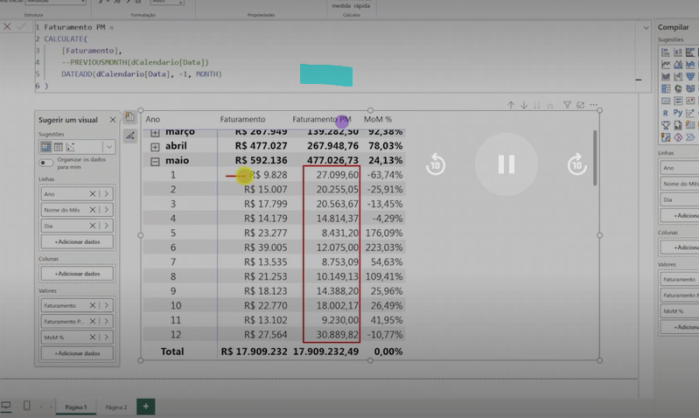

Inteligência de tempo - Comparação com ano anterior e semana anterior

Compara o Mês atual com o mês igual do ano anterior – USANDO DATEADD

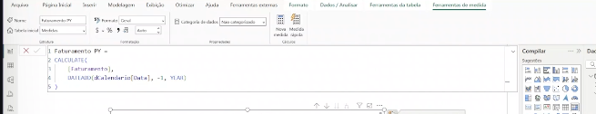

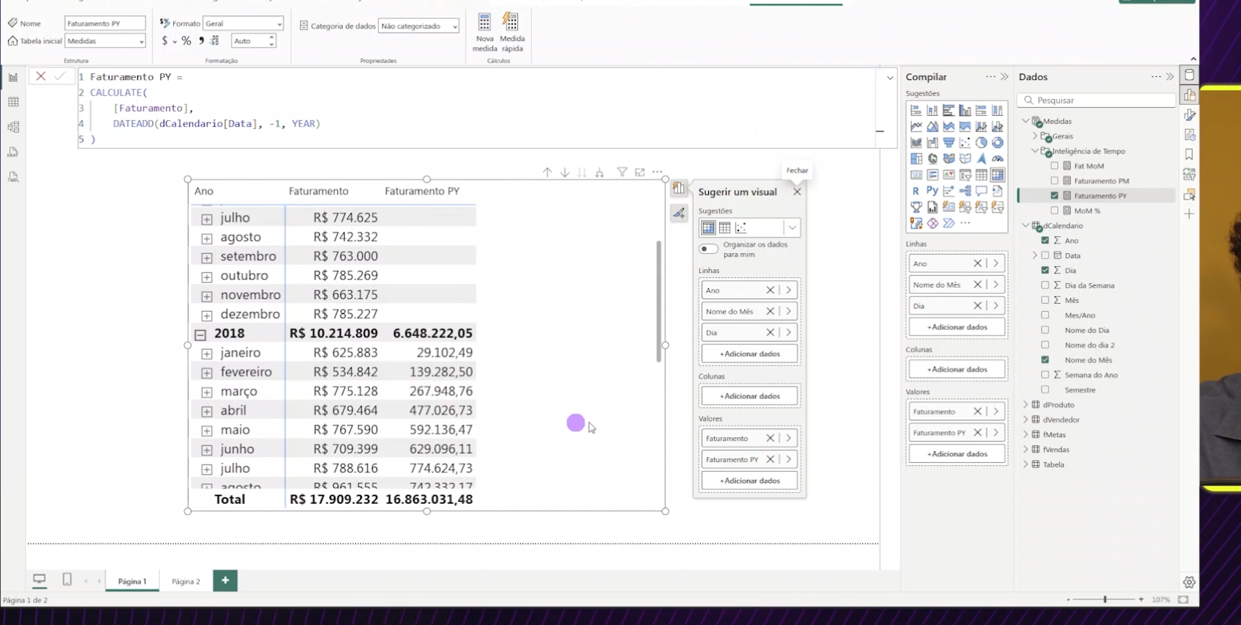

Compara o Mês atual com o mês igual do ano anterior – USANDO SAMEPERIODLASTYEAR
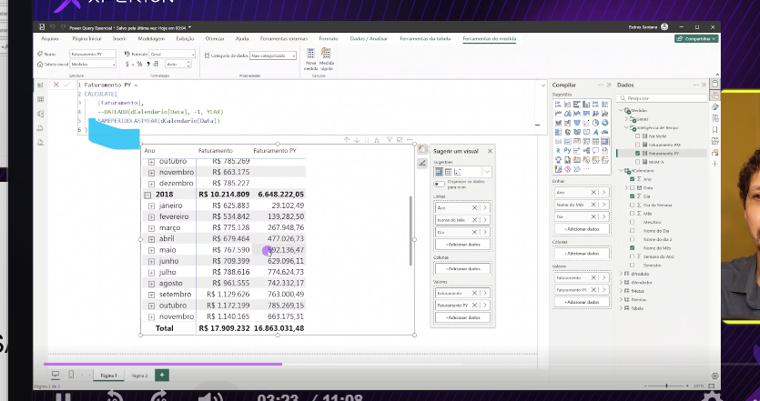

A procima a correspondeten a previousmont que e a previousyear
Pega o valor do ano anterior e inseri em todos os meses
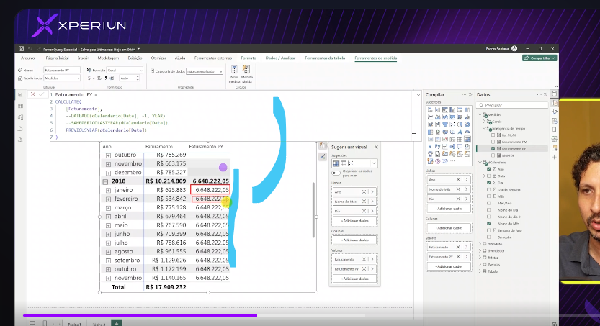

CRIANDO medida para comparar semana

Criou medida e pos filter para ignorar todos os contextos de data usando filter e all que retorna toda tabela calenadario e dai cria um novo filtro pegando o contexto e voltando 1 ou seja na semana 3 tem que chegar na 3 e voltar 1. Depois da all calendário coloca dcalendar semana do ano tem que ser igual a semana do ano -1 dai retorna o valor do filtro do ano e agora fecha a calculate.

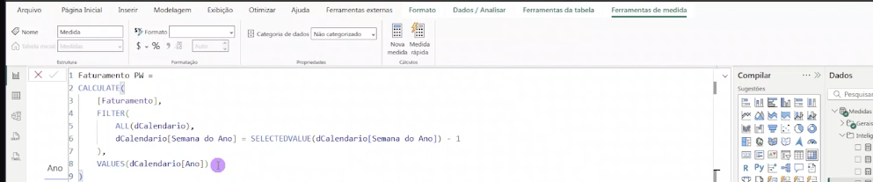

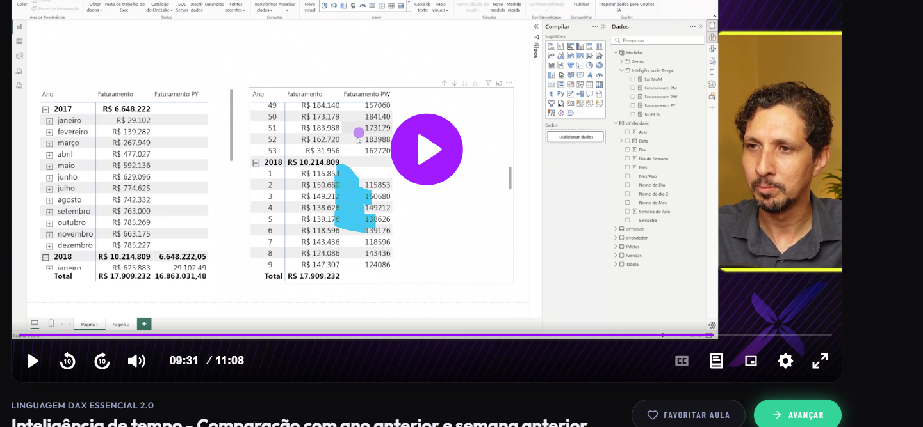

MEDIDAS APLICADAS NA VIVO

Qtde tec PreviousDay = //criada pea revisao do curso basico 29/07/2026. // Retorna a quantidade de técnicos do dia anterior à data selecionada.2//3// CALCULATE recalcula a medida [Tec_Sem_Buckett].4// PREVIOUSDAY altera o contexto para considerar o dia anterior.5//6// Exemplo:7// Se a data selecionada for 29/07/2026,8// a medida retornará a quantidade de técnicos de 28/07/2026.9//10// Resumo:11// Calcula a quantidade de técnicos registrada no dia anterior12// para comparação diária.
CALCULATE(

[Tec_Sem_Buckett],
PREVIOUSDAY(dCalendario[Data])

)

Carga Agenda PreviousDay = //criada pea revisao do curso basico 27/07/2026. // Retorna o TotalZeus do dia anterior à data selecionada.2//3// CALCULATE recalcula a medida [TotalZeus].4// PREVIOUSDAY altera o contexto para considerar o dia anterior.5//6// Exemplo:7// Se a data selecionada for 29/07/2026,8// a medida retornará o TotalZeus de 28/07/2026.9//10// Resumo:11// Calcula o TotalZeus do dia anterior para comparação diária
CALCULATE(

[TotalZeus],
PREVIOUSDAY(dCalendario[Data])

)
Total Zeus Sem Ant(Medi int tempo) = //Criada 29/07 vendo o videos do xperium aula Inteligência de tempo - Comparação com ano anterior e semana anterior. // Retorna o TotalZeus da semana anterior à semana selecionada.2//3// ALL remove o filtro da semana atual.4// FILTER encontra a semana anterior.5// SELECTEDVALUE pega a semana selecionada.6// VALUES mantém o mesmo ano no cálculo.7//8// Resumo:9// Calcula o TotalZeus da semana anterior para comparar com a semana atual.

CALCULATE(
[TotalZeus],
FILTER(
ALL(dCalendario),
dCalendario[Semana do Ano] = SELECTEDVALUE(dCalendario[Semana do Ano])-1
),
VALUES(dCalendario[Ano])
)

% Variação Tec Dia x Dia -1 = // Medida riada dia 29072026 fazer o % de tec do dia menos a tec do dia anterior divididndo pela qtde de tec dia anterior ou seja tec 10 hoje tec de 12 ontem --> 10 - 12 /12
DIVIDE(
[Tec_Sem_Buckett] - [Qtde tec PreviousDay],
[Qtde tec PreviousDay],
BLANK()

)

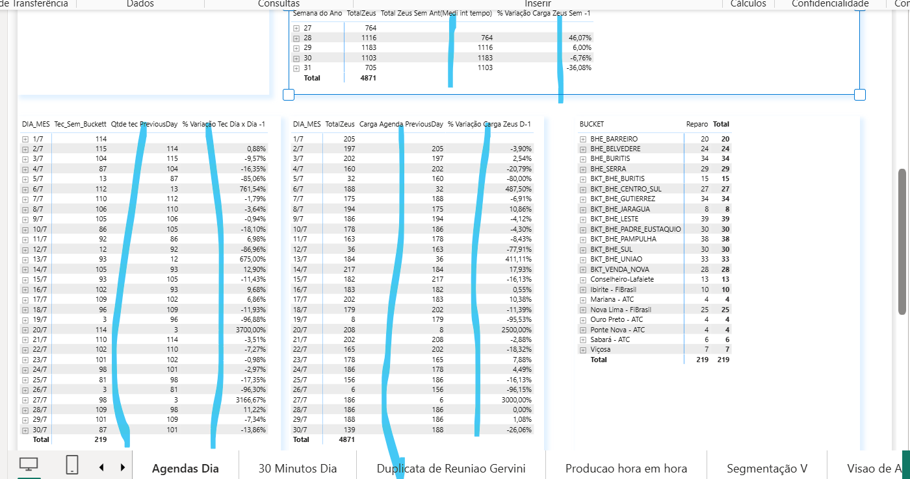

Inteligência de tempo - acumulado no ano

Medida DateYTD TRAZ O VALOR cumulado do mês. Acumula cada mês em um total no ano.
Ex
Janeiro 1
Fevereiro 2
Acumulado 3
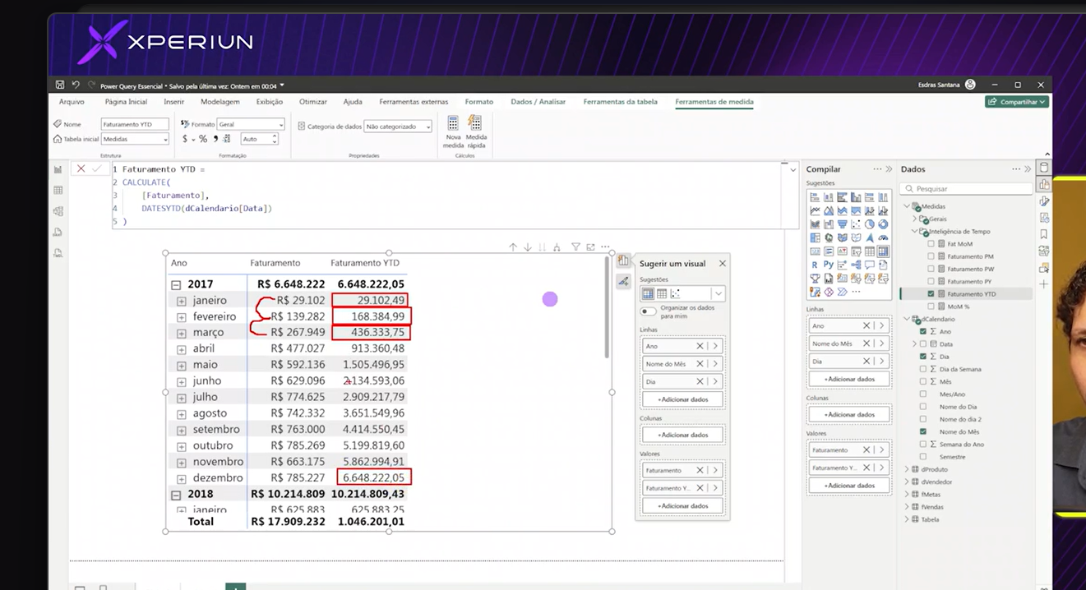

Virou o ano zera e c=recomeçar a acumular

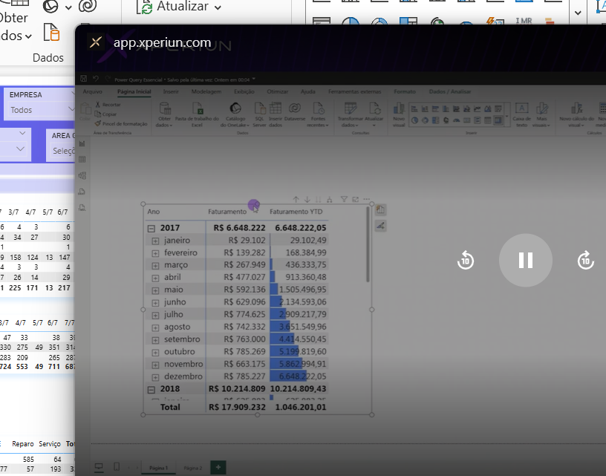

Revisando o uso de FILTER, ALL, VALUES e SELECTEDVALUE
Selectedvalue seleciona o valor do contexto atual QUANDO há apenas um valor na coluna senão retorna o valor alternativo

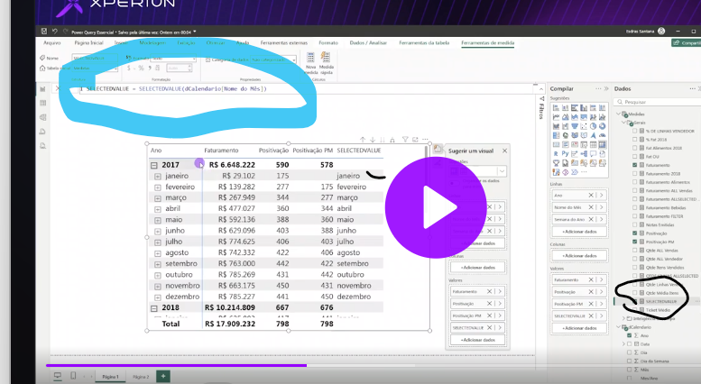

No exemplo passou o numero do mês.

Outra medida foi o values – função que retorna uma tabela – exemplo Valeues dvendedor. NO comando do Power testou o values e trouce uma tabela e coluna

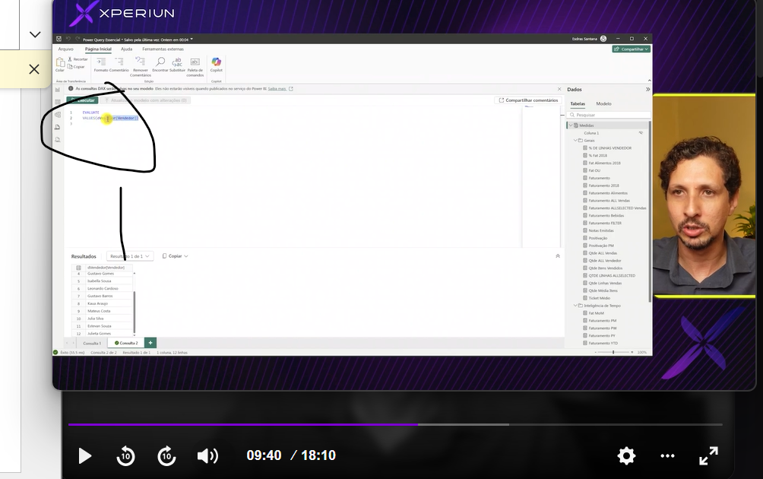[

Outra medida Funcao foi a ALL

Exemplo da medida
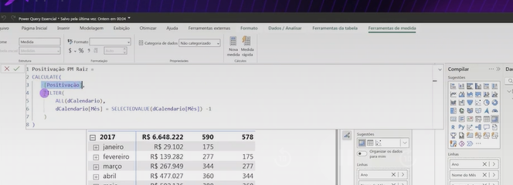

Usa calclate para mudar o contexto da medida trazendo toda calendário, fazendo um filtro onde o Mês da dcalendario vai ser igual ao mês do contexto -1. No contexto de maio terá o -1 e sera o 2. Ou seja calcula positivação quando o Mês for 2 e o contexto 3, porem precisa devolver o filtro de ano usando selectedvalues com dcalendario ano

